**曲阜市文物局2022年政府信息公开**

**工作年度报告**

本报告由曲阜市文物局按照《中华人民共和国政府信息公开条例》（以下简称《条例》）和《中华人民共和国政府信息公开工作年度报告格式》（国办公开办函〔2021〕30号）要求编制。

本报告内容包括总体情况、主动公开政府信息情况、收到和处理政府信息公开申请情况、政府信息公开行政复议和行政诉讼情况、存在的主要问题及改进情况、其他需要报告的事项等六部分内容。

本报告所列数据的统计期限自2022年1月1日起至2022年12月31日止。本报告电子版可在“中国·曲阜”政府门户网站（www.qufu.gov.cn）查阅或下载。如对本报告有疑问，请与曲阜市文物局联系（地址：曲阜市鼓楼北街18号，联系电话：0537-3709558）。

一、总体情况

2022年，曲阜市文物局在市委市政府工作指导下，认真贯彻落实党中央、国务院关于政务公开工作的文件要求，进一步规范政府信息公开专栏，推动政务公开标准化、规范化建设，努力做好政务公开各项工作。

（一）主动公开情况

2022年度我局通过各种渠道主动公开信息50条，其中通过政府网站公开20条，政务微信公开30条。

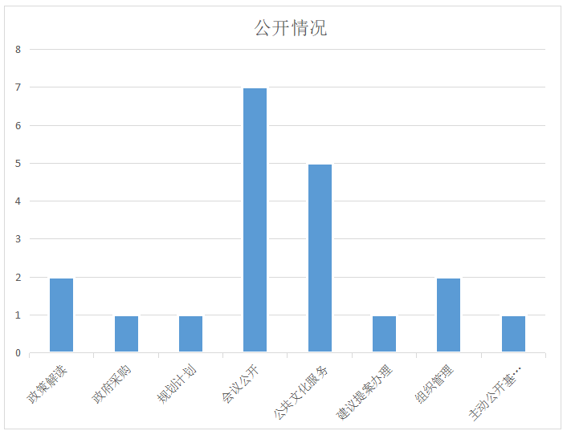政府网站公开包括：政策解读2条，政府采购1条，规划计划1条，会议公开7条，公共文化活动5条，建议提案办理1条，组织管理2条，部门主动公开基本目录1条。

其中通过曲阜市门户网站政府信息公开栏目主动公开各类政府信息20条，占比40%。

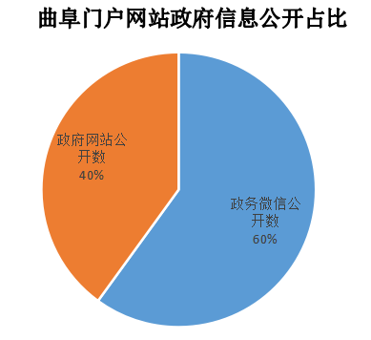

（二）依申请公开情况

1、收到和处理政府信息公开申请情况。2022年，本局未收到政府信息公开申请。

2、收费减免情况。2022年，本局依申请公开政府信息未向申请人收取任何费用。

3、政府信息公开行政复议、行政诉讼情况。本年度，未收到以政府信息公开为由提起的行政复议和行政诉讼。

（三）政府信息管理情况

2022年，严格遵循政府公开信息保密审查工作，做到涉密信息不公开。本年度，市文物局未发生政府信息公开泄密事件。

（四）政府信息公开平台建设情况

在“孔子故里·中国曲阜网”专栏开展政务信息公开工作，发布市文物局公开信息，包括履职依据、规划计划、会议公开、公共文化服务、主动公开目录、组织管理、政策解读等栏目。

拓宽主动公开的渠道和方式，利用微信公众号为群众提供便捷的信息获知渠道。“文博曲阜”公众号以宣传曲阜文物保护工作、传播儒家文化、普及文物保护知识和服务游客为办号宗旨。截至目前，推送发布文物保护、古树保护、曲阜古建筑、曲阜碑刻、三孔景区动态等文章300余篇，增设“预约门票”“三孔景区VR”等服务功能；在各重要时间节点，策划推送文物部门抗疫工作纪实、“5.18国际博物馆日”曲阜博物馆推介、“文化和自然遗产日”曲阜省保推介、曲阜红色记忆、尼山文物论坛、壬寅年公祭孔子大典、学习党的二十大等专题文章。

（五）监督保障情况

成立保密工作领导小组，由局信息中心3名工作人员牵头，对局机关各科室、部门进行全面的保密检查，在办公室醒目处张贴保密宣传标语。对各科室报送公开信息进行保密审查，定期对全局各科室工作人员进行保密培训，切实提高工作人员保密意识。

二、主动公开政府信息情况

|  |  |  |  |
| --- | --- | --- | --- |
| **第二十条第（一）项** | | | |
| **信息内容** | **本年制发件数** | **本年废止件数** | **现行有效件数** |
| **规章** | **0** | **0** | **0** |
| **行政规范性文件** | **0** | **0** | **0** |
| **第二十条第（五）项** | | | |
| **信息内容** | **本年处理决定数量** | | |
| **行政许可** | **0** | | |
| **第二十条第（六）项** | | | |
| **信息内容** | **本年处理决定数量** | | |
| **行政处罚** | **0** | | |
| **行政强制** | **0** | | |
| **第二十条第（八）项** | | | |
| **信息内容** | **本年收费金额（单位：万元）** | | |
| **行政事业性收费** | **0** | | |

三、收到和处理政府信息公开申请情况

|  |  |  |  |  |  |  |  |  |  |
| --- | --- | --- | --- | --- | --- | --- | --- | --- | --- |
| **（本列数据的勾稽关系为：第一项加第二项之和，等于第三项加第四项之和）** | | | **申请人情况** | | | | | | |
| **自然人** | **法人或其他组织** | | | | | **总计** |
| **商业**  **企业** | **科研**  **机构** | **社会公益组织** | **法律服务机构** | **其他** |
| **一、本年新收政府信息公开申请数量** | | | **0** | **0** | **0** | **0** | **0** | **0** | **0** |
| **二、上年结转政府信息公开申请数量** | | | **0** | **0** | **0** | **0** | **0** | **0** | **0** |
| **三、本年度办理结果** | **（一）予以公开** | | **0** | **0** | **0** | **0** | **0** | **0** | **0** |
| **（二）部分公开（区分处理的，只计这一情形，不计其他情形）** | | **0** | **0** | **0** | **0** | **0** | **0** | **0** |
| **（三）不予公开** | **1.属于国家秘密** | **0** | **0** | **0** | **0** | **0** | **0** | **0** |
| **2.其他法律行政法规禁止公开** | **0** | **0** | **0** | **0** | **0** | **0** | **0** |
| **3.危及“三安全一稳定”** | **0** | **0** | **0** | **0** | **0** | **0** | **0** |
| **4.保护第三方合法权益** | **0** | **0** | **0** | **0** | **0** | **0** | **0** |
| **5.属于三类内部事务信息** | **0** | **0** | **0** | **0** | **0** | **0** | **0** |
| **6.属于四类过程性信息** | **0** | **0** | **0** | **0** | **0** | **0** | **0** |
| **7.属于行政执法案卷** | **0** | **0** | **0** | **0** | **0** | **0** | **0** |
| **8.属于行政查询事项** | **0** | **0** | **0** | **0** | **0** | **0** | **0** |
| **（四）无法提供** | **1.本机关不掌握相关政府信息** | **0** | **0** | **0** | **0** | **0** | **0** | **0** |
| **2.没有现成信息需要另行制作** | **0** | **0** | **0** | **0** | **0** | **0** | **0** |
| **3.补正后申请内容仍不明确** | **0** | **0** | **0** | **0** | **0** | **0** | **0** |
|  | **（五）不予处理** | **1.信访举报投诉类申请** | **0** | **0** | **0** | **0** | **0** | **0** | **0** |
| **2.重复申请** | **0** | **0** | **0** | **0** | **0** | **0** | **0** |
| **3.要求提供公开出版物** | **0** | **0** | **0** | **0** | **0** | **0** | **0** |
| **4.无正当理由大量反复申请** | **0** | **0** | **0** | **0** | **0** | **0** | **0** |
| **5.要求行政机关确认或重新出具已获取信息** | **0** | **0** | **0** | **0** | **0** | **0** | **0** |
| **（六）其他处理** | **1.申请人无正当理由逾期不补正、行政机关不再处理其政府信息公开申请** | **0** | **0** | **0** | **0** | **0** | **0** | **0** |
| **2.申请人逾期未按收费通知要求缴纳费用、行政机关不再处理其政府信息公开申请** | **0** | **0** | **0** | **0** | **0** | **0** | **0** |
| **3.其他** | **0** | **0** | **0** | **0** | **0** | **0** | **0** |
| **（七）总计** | | **0** | **0** | **0** | **0** | **0** | **0** | **0** |
| **四、结转下年度继续办理** | | | **0** | **0** | **0** | **0** | **0** | **0** | **0** |

四、政府信息公开行政复议、行政诉讼情况

|  |  |  |  |  |  |  |  |  |  |  |  |  |  |  |
| --- | --- | --- | --- | --- | --- | --- | --- | --- | --- | --- | --- | --- | --- | --- |
| 行政复议 | | | | | 行政诉讼 | | | | | | | | | |
| 结果维持 | 结果  纠正 | 其他  结果 | 尚未  审结 | 总计 | 未经复议直接起诉 | | | | | 复议后起诉 | | | | |
| 结果  维持 | 结果  纠正 | 其他  结果 | 尚未  审结 | 总计 | 结果  维持 | 结果  纠正 | 其他  结果 | 尚未  审结 | 总计 |
| 0 | 0 | 0 | 0 | 0 | 0 | 0 | 0 | 0 | 0 | 0 | 0 | 0 | 0 | 0 |

五、存在的主要问题及改进情况

2022年我局的政府信息公开工作日益完善，但是还存在着一些问题和不足：一是政府信息公开队伍能力建设不够，队伍的专业化、理论化水平还有待进一步提高。二是政务信息公开的类型和内容的覆盖面不够全面，信息报送的时效、质量还需要加强。对公众关注的热点，焦点问题信息关注度和回应度不够。三是科室人员主动报送挖掘信息的意识还需加强，发布内容的质量不高。需要进一步优化发布内容的质量，并对语句、标点符号的使用进行再规范、再确认。四是改进措施：加强人员业务培训、严格落实信息公开发布三审制度、进一步抓好网络运行维护工作。

六、其他需要报告的事项

（一）无收取政府公开信息处理费的情况

（二）2022年度，曲阜市文物局严格落实上级年度政务公开工作要点。进一步加强组织领导工作，完善相关工作制度，更新政务公开领导小组成员；定期开展政务公开培训，制定专人负责政务公开工作，认真落实上级关于政务工作有关规定和要求。

1. 2022年度，市文物局共收到人大建议1件，政协提案5件，均已在规定期限内作出答复，且获得人大代表、政协委员满意。

（四）2022年度，曲阜市文物局无政务公开工作创新情况；

（五）2022年度，曲阜市文物局无政府信息公开工作年度报告数据统计需要说明的事项；

（六）2022年度，曲阜市文物局无需要报告的其他事项；

（七）2022年度，曲阜市文物局无其他有关文件专门要求通过政府信息公开工作年度报告予以报告的事项。